# SMART HOME – Übertragungstechniken

## Das WLAN / Wi-Fi Funksystem

Wireless LAN ist in fast jedem Haushalt etabliert und trotzdem kann sich das Funksystem in der Hausautomation nicht so recht als Standard etablieren. Hauptgrund dafür ist, dass WLAN als Funksystem für einen ganz anderen Bereich entwickelt wurde und somit viele Anforderungen an einen Smart Home Standard noch nicht zu 100% erfüllen kann. Die Vorzüge von WLAN liegen eben in anderen Bereichen. Trotzdem ist es in einigen Bereichen durchaus möglich und praktisch, bei der Hausautomation auf das ohnehin vorhandene WLAN-Netz zuzugreifen.

**WLAN – was das Funksystem auszeichnet**

Das WLAN Funksystem nutzt die gebräuchliche Frequenz von 2,4 GHz. Im Fokus dieses Standards liegt der Transport hoher Datenmengen. Im Bereich Smartphone, Notebook und Tablet ist Wireless LAN (WLAN) sicherlich die am weitesten verbreitete Funktechnologie. Entsprechend ist das System darauf ausgelegt, große Datenpakete in sehr kurzer Zeit zu transportieren. Eine hohe Übertragungsrate und ein hoher Sicherheitsstandard sind ebenfalls Schwerpunkte von diesem Funksystem. Dies alles kann aber nur bei einem vergleichsweise hohen Energieverbrauch geleistet werden. Und das ist auch mit der größte Knackpunkt an der Verwendung von WLAN in der Hausautomation.

[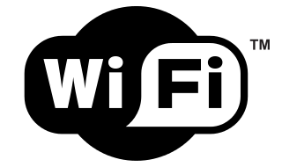](http://smarthomewelt.de/wp-content/uploads/Logo.svg_.png)

Logo der WiFi Handelsmarke – Funkstandard @wikipedia.org

Welche Vorteile hat WLAN für das Smart Home zu bieten?

Die weite Verbreitung von diesem Funksystem in immer mehr Haushalten macht WLAN für das [Smart Home](http://smarthomewelt.de/was-ist-ein-smart-home/) durchaus interessant. Da der Standard ohnehin auf ein hohes Datenaufkommen ausgelegt ist, würden die für die Hausautomation zusätzlich anfallenden, kurzen Datenpakete kaum merklich ins Gewicht fallen. Wer sich vorstellen kann, seine Immobilie zu einem Smart Home aufzurüsten und Licht und Jalousien, die Heizung oder Musikanlagen mittels Hausautomation zu steuern, für den könnte die Nutzung von Wireless LAN eine Einstiegsmöglichkeit sein. Das Funksystem ist als Basis ohnehin schon vorhanden und so könnte die Hausautomation versuchsweise in einem Teilbereich ausprobiert werden, ohne sich intensiv mit den aktuellen Systemen und Standards am Markt auseinander setzen zu müssen. Einen Vorteil des Smart Home, nämlich die Energieeinsparung, kann das WLAN allerdings auch noch nicht zu 100% liefern (daran wird aber gearbeitet). Und damit können wir an dieser Stelle auf die Nachteile von diesem Funksystem zu sprechen kommen.

**Welche WLAN Eigenschaften sind für das Smart Home nachteilig?**

Wie eingangs bereits erwähnt, das WLAN Funksystem ist nicht auf die Anforderungen der Hausautomation ausgelegt. Es ist nicht energiesparend zu betreiben, weshalb viele Vorzüge der Smart Home Vernetzung beim Einsatz von Wireless LAN nicht richtig zum Tragen kommen. Hinzu kommt, dass [Smart Home Geräte](http://smarthomewelt.de/smart-home-geraete-systeme/) ohne Verbindung zum Stromnetz schnell die Segel streichen, weil sie sie nicht auf den Energiebedarf von WLAN ausgerichtet sind. Weiterhin muss auch die problematische Reichweite der Wireless LAN Technologie angesprochen werden. Das 2,4 GHz Netz ist stark beansprucht. Ob Nachbars Netzwerk, die Mikrowelle oder kabellose Computerperipherie, die Frequenz ist überaus gern genutzt. Und tatsächlich hat sogar das Wetter Einfluss darauf, wie stabil ein Smart Home Netz über WLAN ist. Bei Regen ist der Empfang schlechter, verursacht dadurch, dass Wasser selbst eine Frequenz von 2,4 GHz hat.

Auch in Sachen Interoperabilität kann Wireless LAN in der Hausautomation nicht punkten. Da sich das Funksystem für Smart Home Anwendungen als Standard nicht bewährt hat, wird es von den gängigen Herstellern, die Geräte für die Hausautomation produzieren, nicht berücksichtigt. Entsprechend lassen sich über Wireless LAN betriebene Smart Home Geräte nicht mit Geräten kombinieren, die andere Funksysteme für die Hausautomation nutzen. Last but not least, auch die Wohungseinrichtung spielt bei der Reichweite eine nicht unerhebliche Rolle. Die 433er und die 800er Frequenzbänder können jedenfalls im direkten Vergleich mit einer deutlich höheren Reichweite punkten.

**WLAN Produkte im Smart Home Bereich**

Der Netzwerkausrüster Belkin, ein Unternehmen mit Sitz in Aschheim, Bayern, setzt bei seinen Smart Home Produkten aus der [WEMO](http://smarthomewelt.de/belkin-wemo/)-Serie auf die WLAN-Lösung. In dieser Produktlinie bietet Belkin zum einen Kameras für die Grundstücksüberwachung an. Zum anderen sind [Schaltsteckdosen](http://smarthomewelt.de/wemo-switch-belkin-smart-home/) und Bewegungssensoren. Mit diesen können beispielsweise Geräte wie Kaffeemaschinen oder Lampen mittels Hausautomation zu Wunschzeiten eingeschaltet werden. Die Bewegungssensoren erlauben es zum Beispiel, dass in den ausgestatteten Räumen automatisch die Lampen angehen, wenn sie betreten werden. Mit diesen Smart Home Geräten bietet Belkin daher einen kleinen, feinen Einblick in die Hausautomation für alle, die das System Smart Home für sich kennen lernen oder ihre bessere Hälfte davon überzeugen möchten.

**Fazit: WLAN wird kontinuierlich weiterentwickelt**

Auch wenn so einige Smart Home Geräte für das WLAN Funksystem erhältlich sind und sie diese Funkverbindung einer wachsenden Beliebtheit bezüglich der Vernetzung mobiler Empfangsgeräte erfreut – in der Hausautomation wird es Wireless LAN noch einwenig schwer haben. Diese Funkfrequenz hat eben andere Qualitäten und Einsatzgebiete. Bezüglich des Energieverbrauchs wird am WLAN Funkstandard gearbeitet und wir werden sehen was die Zukunft bringt.

## ZigBee | Funkprotokoll für das Smart Home + Hausautomation

Bevor wir das ZigBee Funkprotokoll näher betrachten, sollten wir einen Einblick in die Entwicklung geben. Die Vision vom [Internet der Dinge](http://smarthomewelt.de/internet-der-dinge-smart-home-internet-of-things/) ist revolutionär und wird erheblichen Einfluss auf die Hausautomation im [Smart Home](http://smarthomewelt.de/was-ist-ein-smart-home/) haben. Die Vorstellung dabei ist, dass sich nahezu alle Haushaltsgeräte zu einem Netzwerk zusammen schließen, über das sie kommunizieren, Daten austauschen und gesteuert werden können. Zukünftig werden Haushaltsgeräte schon ab Werk die technischen Voraussetzungen für den Austausch von Daten über ein Netzwerk mitbringen, sodass sie sich leicht im Rahmen der [Hausautomation](http://smarthomewelt.de/smart-home-funk-standards-uebersicht-hausautomation/) in einem Smart Home verwenden lassen.

Dabei stellt sich die Frage, wie die Geräte für die Hausautomation miteinander kommunizieren sollten. Wenig zweckmäßig scheint es zu sein, sie per Netzwerkkabel miteinander zu verbinden oder gar über das heimische PC-Netzwerk konfigurieren zu wollen. Das ist heute durch die oft vorhandene zentrale Struktur von PC-Netzwerken immer noch viel zu umständlich. Außerdem wäre der Aufbau einer solchen Infrastruktur mit dem Ziel, jedes Gerät im Smart Home mit einem Netzwerkkabel zu versehen, außerordentlich arbeits- und kostenintensiv. Sehr viel sinnvoller wäre eine Technik, die über Funk ein eigenständiges Netz aufspannt, sich selbst administriert und vom Smart Home für die Hausautomation genutzt werden kann. Eine solche Technik steht mit ZigBee zur Verfügung.

**Das Smart Home kommuniziert mit ZigBee**

ZigBee ist ein Funkstandard. Mit ihm können Geräte wie Haushaltsgeräte oder Sensoren auf kurzen Strecken miteinander verbunden werden. Mit dem bekannten [Wlan](http://smarthomewelt.de/wlan-funksystem-smart-home-wifi/)– oder [Bluetooth-Standard](http://smarthomewelt.de/bluetooth-low-energy-smart-home/) gäbe es zwar grundsätzlich bereits technische Möglichkeiten zur Vernetzung per Funk auch für die Hausautomation im Smart Home, ZigBee zeichnet sich aber durch einige Besonderheiten aus, insbesondere durch seine Energieeffizienz und seine Einfachheit bei hoher Flexibilität.

Ein ZigBee-Gerät kann innerhalb eines Netzwerks drei verschiedene Rollen erfüllen. Dementsprechend stehen auch drei verschiedene Netzwerktopologien zur Verfügung. Endgeräte können sich in einem Baum-, Stern- oder vermaschten Netzwerkschema verbinden und untereinander kommunizieren, wobei sie das Netzwerk autark verwalten. Ohne menschlichen Eingriff treten die Geräte dem Netzwerk von selbst bei, werden gefunden und kommunizieren darüber. Für den Anwender bedeutet dies in den meisten Fällen, dass er das Gerät einfach nur einschalten muss, um es sofort als Bestandteil für die Hausautomation nutzen zu können.

[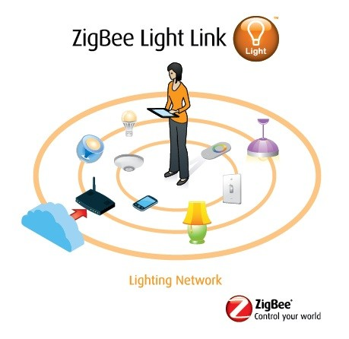](http://smarthomewelt.de/wp-content/uploads/2014/07/ZigBee_Light_Link.jpg)

Zigbee Lighting Network @http://zigbee.org

**ZigBee ist ein energieeffizienter Standard für die Hausautomation**

Durch den geringen Energiebedarf, der für die Funkkommunikation aufgewendet wird, ist ZigBee der ideale Standard für batteriebetriebene Geräte. Er wurde bereits mit besonderem Hinblick auf die Energieeffizienz konzipiert und somit können selbst Geräte an schwer zugänglichen Stellen jahrelang per Funk kommunizieren, ohne dass es häufiger Akkuwechsel bedarf. Die effiziente Energienutzung und die Einfachheit und Flexibilität machen für ZigBee viele Anwendungsbereiche denkbar und viele sind bereits Realität. Namhafte Hersteller bieten speziell für das Smart Home und Hausautomation Produkte an, die den ZigBee-Standard erfüllen, unter anderem Black&Decker oder Netgear mit steuerbaren Glühbirnen, Thermostaten, Dimmern, Türschloßverriegelungen oder kabellosen Türklingeln. Die Installation ist meist unkompliziert und die Steuerung ist per App auf dem Smartphone oder Tablet ohne weitere Konfiguration möglich.

ZigBee ist der ideale Standard für batteriebetriebene Geräte

**Die ZigBee-Allianz für die Standards im Smart Home**

Ob sich ZigBee tatsächlich für die Hausautomation für Smart Homes durchsetzen wird, wird auch daran liegen, wie der Standard weiter entwickelt wird, um Risiken, die darin stecken, weiter zu reduzieren. In der [ZigBee-Allianz](http://www.zigbee.org) sind dazu mehr als 400 Unternehmen zusammen geschlossen, darunter Motorola, Mitsubishis und Philips. Neben der Zertifizierung von Produkten für die Hausautomation gehört auch die Entwicklung von technischen Standards zu ihren Aufgaben, sodass man davon ausgehen darf, dass Probleme und Bedrohungsrisiken angemessen begegnet werden wird. Natürlich nimmt die Entwicklung auch bei ZigBee kein Ende und es wurde vor Kurzem [ZigBee 3.0 ratifiziert](http://smarthomewelt.de/zigbee-3-0-ratifizierung-kooperation-enocean-alliance/) (u.a. mit einer [EnOcean](http://smarthomewelt.de/enocean-funkstandard-mit-autarker-energieversorgung/) Kooperation)

Info: Auch die [Hom.ee](http://smarthomewelt.de/homee-smart-home-loesung/) App, welche zur Steuerung von Smart Home Geräten dient, ist kompatibel zum ZigBee Standard. Der Zigbee Funkstandard wird auch von der [QIVICON Home Base](http://smarthomewelt.de/qivicon-home-base-steuerzentrale-smart-home/) unterstützt

## Gebäudeautomation mit SPS Steuerungen von Crouzet

PLC-SmartHome ist ein System zur Gebäudeautomation basierend auf solider SPS Technik und moderner Smartphone und Tablet-PC Software.

Herzstück des Systems sind SPS-Steuerungen vom renommierten französischen Hersteller [Crouzet](http://www.crouzet.de/produkte/mikrosteuerung/logik-controller-millenium-3/logik-controller-millenium-3.htm) (gehört zur Schneider-Electric) und die kostenlose "PLC Smart Home" (erhältlich bei [iTunes](https://itunes.apple.com/de/app/ihomecontrol/id504181262?mt=8&ls=1) oder im [Google Play Store](https://play.google.com/store/apps/details?id=de.in4matics.iHomeControl) )

SPS-Steuerungen (frei programmierbare Steuerungen) haben sich in der Industrie längst durchgesetzt und   
verbreiten sich zunehmend auch im Bereich der Heimautomation.

Das besondere an unserem System ist, dass sie nur eine Geräteserie benötigen, und zwar die Crouzet SPS Steuerung "Millenium3-XD26" welche wir in 5 Ausbaustufen anbieten.  
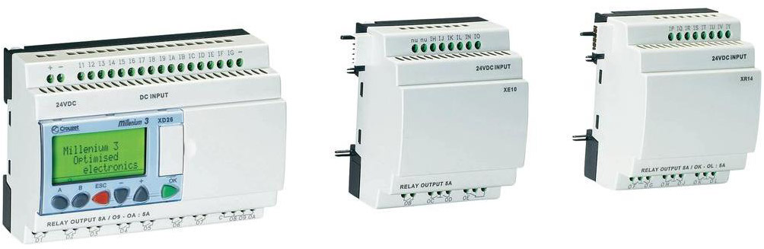

Je nach dem welches Steuerungsprogramm sie für die "Millenium3-XD26" bestellen kann das Gerät Lampen, Jalousien oder Heizkreise ansteuern. Die Bedienungsanleitungen der jeweiligen Steuerungsprogramme finden sie auf der linken Navigationsleiste. Da die Steuerungsprogramme auch nachträglich ausgetauscht bzw. verändert werden können, ist das System extrem flexibel.

Da wir ausschließlich auf Komponenten von großen Herstellern setzen, holen sie sich ein extrem zukunftssicheres System ins Haus, Ersatzgeräte wird es über einen sehr langen Zeitraum geben. Mit der kostenlosen Programmiersoftware ["M3 Soft AC8 3.0" von Crouzet](http://www.crouzet.de/support/download.htm) können sie auch leicht Veränderungen an den Steuerungsprogrammen vornehmen. Da sie die Originalprogramme auch als Datei erhalten, können sie zu jeder Zeit wieder das ursprüngliche Steuerungsprogramm aufspielen. Falls sie sich nicht mit der Programmiersoftware beschäftigen möchten, haben sie auch die Möglichkeit eine Programmspeicherkassette als Programmsicherung zu bestellen (Programm lässt sich ohne Software von der Kassette auf die Steuerung übertragen)

Ein System kann aus mehreren SPS-Steuerungen bestehen welche ganz einfach über handelsübliche Schnittstellenumsetzer (RS232 auf Ethernet) mit ihrem heimisches Netzwerk verbunden werden. Mit den von uns angebotenen Schnittstellenumsetzern (Typ CSE-H20) von [Sollae Systems](http://www.eztcp.com/en/products/cse-h20.php) können 2 SPS-Steuerungen vernetzt werden (wenn mehr SPS Steuerungen zum Einsatz kommen, werden mehrere Schnittstellenumsetzer benötigt)

Über ihr Heimnetzwerk können sie ganz bequem ihre Geräte per Smartphone oder Tablet-PC bedienen. Steuern sie z.B. ihre Lampen und Jalousien ganz einfach per Fingertipp (Weltweit oder vom Sofa aus)

Im Gegensatz zu vielen anderen Systemen können sie sogar sehr viele Einstellungen an der Hardware (in unserem Fall die SPS Steuerungen) über das Smartphone bzw. Tablet-PC vornehmen. Programmieren sie z.B ganz einfach die Zeitautomatik zum Öffnen und Schließen ihrer Jalousien per App, oder aktivieren einfach eine der vielen Automatiken per Fingertipp.

Unsere App "PLC Smart Home" kommuniziert entweder per WLAN im heimischen Netzwerk oder über das Internet direkt mit den SPS-Steuerungen, es sind keine Server oder PC`s zwischengeschaltet (lediglich der Router im Netzwerk muss im Betrieb sein) somit ist das System sehr Betriebssicher.

Passend zum bestellten Steuerungspaket erhalten sie für die App eine Konfigurationsdatei, wodurch alle ihre Lampen, Jalousien und Heizkreise in der App automatisch angelegt werden.

In der App können sie auch eigene Einstellungen vornehmen (z.B. Lampen- und Jalousie-Namen verändern) diese Einstellungen können leicht an weitere Smartphones und Tablet-PC übertragen werden.

<http://smarthomewelt.de/wlan-funksystem-smart-home-wifi/>

<http://www.plc-smarthome.de/>

<http://www.e-technik.org/aufsaetze_vortraege/aufsaetze/kommunikationstechnik_smart_grid_home_mobilfunktagung2012.pdf>